Unit 4:
Membangun Visi Asia Tenggara

Pelajaran 3
Dari sejarah yang terpisah-pisah menjadi sejarah bersama
Sepak takraw

Ini adalah terjemahan tidak resmi. Silahkan merujuk ke versi bahasa Inggris jika verifikasi diperlukan.

Pendahuluan
Sebagai sebuah wilayah yang terpapar pengaruh dari luar, Asia Tenggara telah menyerap dan melokalisasi pengaruh luar negeri. Asia Tenggara juga melalui baik fragmentasi maupun integrasi dalam proses pembentukan identitas kawasan. Asimilasi pengaruh, misalnya, dari India, dunia Islam, Cina dan Eropa telah menciptakan dasar baik bagi sejarah yang terpisah-pisah maupun sejarah bersama. Ini terbukti dalam berbagai bidang seperti politik, sistem ekonomi, hubungan sosial, praktik budaya, dan agama, serta dalam kehidupan sehari-hari yang terwujud dalam olahraga dan budaya populer. Pelajaran ini berfokus pada peran olahraga dalam pembentukan identitas di Asia Tenggara, dengan menggunakan olahraga sepak takrawsebagai studi kasus tentang bagaimana asal-usul dan sejarahnya yang terpisah-pisah sebagai sebuah olahraga lokal yang populer di Asia Tenggara menjadi sebuah prisma dan sarana untuk menyampaikan visi Asia Tenggara ke seluruh dunia. Jika sejarah-sejarah nasional di Asia Tenggara merupakan contoh tentang dampak dari kekuatan-kekuatan global di kawasan tersebut, sepak takraw sebagai olahraga asli, di sisi lain, telah menimbulkan dampak pada berbagai wilayah di dunia.
Sepak takraw adalah olahraga asli dari Asia Tenggara. Ini adalah permainan yang dimainkan di lapangan (sekitar seukuran sebuah lapangan bulu tangkis ganda) oleh tim yang berisi dua hingga empat pemain yang tujuannya adalah untuk melempar bola ke sisi lapangan lawan. Nama permainan ini sebenarnya dibuat dari dua bahasa yang berbeda, dengan sepak dari bahasa Melayu yang berarti "tendang" dan takraw dari bahasa Thailand untuk sebuah bola anyaman rotan. Jika digabungkan, secara harfiah berarti "menendang bola".
Menjadi olahraga asli Asia Tenggara membuat sepak takraw dikenal dengan nama yang berbeda-beda di seluruh kawasan ini. Sebagai contoh, olahraga ini dikenal sebagai sepak takraw di Indonesia, sepak raga di Malaysia; takraw di Thailand, sipa di Filipina, da cau di Vietnam, kator di Laos dan chinlone di Myanmar. Berbagai nama yang diberikan pada permainan yang umumnya berdasarkan pertandingan yang sama menunjukkan bahwa di seluruh kawasan, sepak takraw mungkin telah disesuaikan dengan konteks lokal atau nasional dan dengan demikian, terdapat pula perbedaan pendapat mengenai asal-usul permainan tersebut.
Diperkirakan bahwa sepak takraw pertama kali diperkenalkan ke Asia Tenggara oleh Cina yang memiliki permainan serupa yang menendang bola atau kok dan menjaga bola atau kok agar tidak jatuh dengan menggunakan kaki pemain saja. Salah satu catatan awal tentang sepak takraw yang dimainkan sebagai permainan di Asia Tenggara dapat ditemukan dalam Sejarah Melayuatau Malaysia Annals. Teks tersebut menggambarkan permainan sepak raga yang dimainkan di Kesultanan Melaka antara Raja Muhammad, putra Sultan Mansur Shah, dan Tun Besar, Putra Tun Perak, yang berakhir dengan kematian Tun Besar di tangan Raja Muhammad. Meskipun fokus utama dari cerita ini bukan tentang sepak raga, tapi lebih tepatnya asal-usul peraturan Melayu di Pahang, karena Sultan Mansur Shah harus memerintahkan anaknya keluar dari Melaka ke Pahang sebagai hukuman, cerita ini menunjukkan bahwa pada awal abad kelima belas, sepak takraw sudah dimainkan, dan tak tanggung-tanggung, oleh bangsawan (Brown, 2009, hal. 97-98). Dari Melaka, sepak takraw menyebar di sepanjang selat hingga Sumatra pada abad keenam belas. Sejak itu, sepak takraw diperkenalkan ke orang Bugis di Sulawesi yang berkembang menjadi permainan tradisional yang dikenal sebagai "Raga" dan tetap populer hingga abad kesembilan belas.
Sejarah sepak takraw di Thailand juga sama menariknya. Menurut Shawn Kelley, catatan sejarah Thailand menyebutkan permainan yang dimainkan selama pemerintahan Raja Naresuan (1590-1605) dari Kerajaan Ayutthaya. Mural yang terletak di Wat Phra Kaew (Kuil Buddha Zamrud) di Bangkok, yang dibangun pada tahun 1785, yang menggambarkan dewa Hindu Hanuman sedang bermain sepak takraw dengan kera-kera. Meskipun permainan tersebut sepertinya dimainkan dengan pemain yang membentuk formasi lingkaran, mengoper bola dari satu pemain ke pemain lain, barulah pada abad kedelapan belas formasi sepak takrawsaat ini mulai terbentuk. Aturan pertama untuk pertandingan kompetitif baru dibuat pada tahun 1929 oleh Asosiasi Olahraga Siam, yang juga memperkenalkan jaring seperti voli pada tahun 1933. Pada akhir 1930-an, sepak takraw adalah bagian dari kurikulum di sekolah Thailand, sehingga menjadi sesuatu yang melekat dengan olahraga nasional.
Mengingat bahwa sebagian besar Asia Tenggara dijajah oleh Eropa awal pada abad keenam belas, perlu dihargai bahwa sepak takraw sebagai sebuah permainan asli, meski memiliki banyak nama dan bentuk yang bersifat lokal, ternyata bertahan terhadap kekuasaan kolonial dan bahkan berkembang pada era pascakolonial. Sebagai contoh, sepak takraw, atau sipa seperti yang dikenal di Filipina, bertahan dari kekuasan kolonial Spanyol dan Amerika. Sipa tidak hanya merupakan olahraga anak-anak yang populer, ini adalah olahraga nasional Filipina, yang dimasukkan ke dalam kurikulum SD dan sekolah menengah hingga tahun 2009 ketika sipa digantikan oleh arnis atau seni bela diri tradisional.
Pada tahun 1940-an, sepak takraw telah berkembang dari sebuah pertunjukan keterampilan tangkas yang kooperatif menjadi sebuah olahraga kompetitif dengan diperkenalkannya versi pertandingan yang memakai jaring (yang lazim kita lihat sekarang) dan aturan-aturan resmi. Pada tahun 1960, sebuah pertemuan diadakan di Kuala Lumpur, Malaysia dan dihadiri oleh perwakilan dari Malaysia, Singapura, Indonesia, Laos dan Thailand untuk menstandarkan aturan dan regulasi untuk pertandingan sepak takraw. Dengan penstandaran aturan yang dihasilkan, olahraga ini secara resmi dikenal sebagai sepak takraw, dan Federasi Sepak Takraw Asia atau Asian Sepak takraw Federation (ASTAF) pun dibentuk. Setelah aturan itu diterjemahkan ke dalam bahasa Inggris, maka terbukalah jalan bagi sepak takraw untuk menjadi olahraga internasional, dengan kompetisi internasional pertama yang diadakan di SEAP Games dengan tuan rumah Malaysia pada tahun 1965 (Lim dan Mohd Salleh, 2016, hal. 551). Saat ini, sebagai olahraga internasional dengan lebih dari dua puluh asosiasi sepak takraw Asosiasi Nasional, sepak takraw diatur oleh International Sepak takraw Federation (ISTAF) dengan kompetisi-kompetisi utama seperti ISTAF SuperSeries, ISTAF World Cup dan King’s Cup World Championships yang diselenggarakan setiap tahun. Sepak takraw juga merupakan olahraga kompetitif tetap dalam Asian Games (sejak tahun 1990) dan permainan Southeast Asian Games (SEA Games) dan kini dimainkan oleh pria dan wanita, dengan kejuaraan wanita pertama diselenggarakan oleh Thailand pada tahun 1997.
Penyebaran sepak takraw sebagai olahraga internasional dimulai umumnya pada tahun 1980-an. Di Jepang, sepak takraw dimainkan sebagian besar oleh mahasiswa universitas dengan tim-tim yang dibentuk di Universitas Chiba, Universitas Keio dan Universitas Waseda. Di Amerika Serikat, sepak takraw sudah dipermainkan oleh komunitas Laos, Hmong dan Thailand serta mahasiswa Malaysia di universitas pada awal 1980-an dan akhirnya membangun pusatnya di Universitas Northrop, California pada pertengahan dekade. Permainan ini akhirnya lahir dengan didirikannya United States Takraw Association atau Asosiasi Takraw Amerika Serikat pada akhir 1980-an.
Namun sebenarnya di Kanadalah sepak takraw membuat jejak awal yang kokoh di luar negeri dan di belahan utara dunia. Sama seperti politik yang berperan dalam evolusi SEAP Games menjadi SEA Games, peristiwa politik dan dampaknya pada orang-orang di Asia Tenggara ikut berperan dalam kelahiran sepak takraw di Kanada. Para pengungsi dan migran dari Laos menjadi yang pertama yang memperkenalkan sepak takraw kepada Kanada pada tahun 1970-an ketika mereka berusaha untuk melarikan diri dari kekacauan politik di negerinya. Internasionalisasi permainan mendapat dukungan yang lebih besar dari seorang guru Kanada, Rick Engel, yang menemukan olahraga ini di Asia Tenggara dan memperkenalkannya di sekolah-sekolah Kanada melalui Program Presentasi Sekolah Internasional dari Asian Sport, Education & Culture (ASEC) atau Olahraga, Pendidikan & Kebudayaan Asia. Olahraga ini menjadi begitu populer hingga turnamen antarprovinsi Kanada pertama pun diselenggarakan pada tahun 1998 dan pada bulan Desember di tahun yang sama, Sepak takraw Association of Canada (STAC) atau Asosiasi Sepak Takraw Kanada didirikan dan diterima sebagai anggota ISTAF. Kini Kejuaraan Sepak takraw Canadian Open (terselenggara sejak 1999) diikuti berbagai tim internasional dari Kanada, Amerika Serikat, Jepang, Malaysia dan China.
Perlu dicatat bahwa meskipun sepak takraw berasal dari Asia Tenggara, penyebaran permainan ini tidak bersifat satu arah. Rick Engel menjadi seorang pelatih sepak takraw dan pakar yang terkenal, yang menulis tiga buku panduan sepak takraw dan memproduksi DVD tentang olahraga ini, semua diterbitkan oleh STAC. Dari semua bukunya, Sepak takraw 101 – The Complete Coaching/Instructional Manual for Sepak takraw diterjemahkan ke bahasa Indonesia dan dirilis di Indonesia sebagai bagian dari proyek pendidikan pemerintah. Ini, dengan sendirinya, membuktikan arus pertukaran antara Asia Tenggara dan dunia. Meskipun sepak takraw adalah olahraga yang berasal dari Asia Tenggara dan diekspor kepada dunia, sehingga menciptakan sebuah identitas olahraga yang berasal dari Asia Tenggara, sepak takraw juga berkembang berkat adanya ketertarikan dan kontribusi dari orang-orang di luar Asia Tenggara pada olahraga ini.

Referensi
Aung-Thwin, M. 2012. ‘Towards a national culture: chinlone and the construction of sport in post-colonial Myanmar’, Sport in Society, Vol. 15, No. 10, hal. 1341 – 1352.
International Speak Takraw Federation. n.d. An Introduction to Sepak takraw: Part 1 What is Sepaktakraw?. https://www.youtube.com/watch?v=Dw7Z9oASHeE (3 menit 35 detik) (Diakses 17 September 2019).
Lim, P. H. and Salleh Aman, M. 2016. ‘The History of the South East Asian Peninsular Games, 1959-1975’, The International Journal of the History of Sport, Vol. 33, No. 5, hal. 545 – 568.
Reid, A. 1988. Southeast Asia in the Age of Commerce 1450-1680; Volume One: The Lands below the Winds. New Haven and London: Yale University Press.
Sepak takraw Association of Canada. n.d. International Sepak Takraw History. http://takrawcanada.com/?q=node/7. (Diakses pada 17 September 2019).
Sumber Materi Tambahan
Buku dan Artikel
Avineshwaran, T. 2013. ‘The legacy of Sepak Takraw’. The Star Online, 8 Maret 2013. http://www.thestar.com.my/lifestyle/archive/2013/03/08/the-legacy-of-sepak-takraw/ (Diakses 20 Juni 2016).
Kelley, Shawn. n.d. ‘Takraw: A Traditional Southeast Asian Sport’, Tourism Authority of Thailand e-Magazine. https://web.archive.org/web/20070710234948/http://www.tatnews.org/emagazine/2813.asp, (Diakses 20 Juni 2016).
International Sepak Takraw Federation (ISTAF). n.d. History and Heritage. http://www.Sepak Takraw.org/about-istaf/ (Diakses 20 Juni 2016).

Video dan Cuplikan Video
International Speak Takraw Federation. n.d. An Introduction to Sepak takraw: Part 1 What is Sepaktakraw?. https://www.youtube.com/watch?v=Dw7Z9oASHeE (3 menit 35 detik) (Diakses 17 September 2019).
Philippines, Department of Education. 2013. Indigenous games in the ASEAN. https://www.youtube.com/watch?v=WAeJNj8EvzM (bagian 1 menit 38 detik pertama)

Situs web
International Sepak Takraw Federation (ISTAF). http://www.Sepak Takraw.org/

Unit 4: Membangun Visi Asia Tenggara
Pelajaran 3: Dari sejarah yang terpisah-pisah menjadi sejarah bersama
Sepak takraw

Pendahuluan
Pelajaran ini berfokus pada olahraga populer sepak takraw yang berasal dari Asia Tenggara dan kini dimainkan di seluruh dunia. Popularitas sepak takraw di Asia Tenggara, yang dikenal dengan nama yang berbeda-beda, mencerminkan keragaman di dalam kawasan sekaligus menunjukkan kemampuannya untuk bersatu karena olahraga ini kini menjadi cabang olahraga tetap di SEA Games. Sama seperti sepak takraw yang memiliki kemampuan untuk menyatukan Asia Tenggara di kawasan tersebut, sepak takraw juga berperan dalam memproyeksikan citra dan visi Asia Tenggara sebagai sebuah kawasan ke belahan dunia lainnya. Karena popularitasnya di Eropa, Amerika Utara dan Asia Timur, sepak takraw ini pdikaitkanun menjadi olahraga yang terkait dengan Asia Tenggara dan telah memengaruhi cara dunia memandang kawasan tersebut.

Subjek | Sejarah/Ilmu Sosial/Pendidikan Jasmani
Topik | Dari sejarah yang terpisah-pisah menjadi sejarah bersama Sepak takraw
Pesan utama | Identitas kawasan di Asia Tenggara dapat dan telah tercipta dari keragaman dan kesamaan oleh organisasi-organisasi regional dan melalui peristiwa-peristiwa regional, serta aktivitas sehari-hari seperti olahraga populer, seni, dan budaya populer. Identitas ini terus berkembang dan berkontribusi dalam membangun visi Asia Tenggara sebagai sebuah kawasan untuk masa depan.  Olahraga seperti sepak takraw mencerminkan keragaman sekaligus kesamaan di Asia Tenggara. Popularitas sepak takraw sebagai sebuah olahraga ikut berkontribusi dalam pemahaman dan ketertarikan dunia terhadap Asia Tenggara sebagai sebuah kawasan.
Konsep | Identitas  Popularitas  Kebanggaan  Olahraga
Tingkat | Sekolah menengah pertama
Jumlah sesi/pelajaran | 2 hingga 3 sesi (1 sesi sekitar 50 menit)
Fasilitas yang diperlukan | Peralatan A/V (audio-visual) dan akses internet untuk memutar cuplikan video (atau hard copy dengan konten serupa)  Sumber dan lembar kerja untuk dibagikan
Pengetahuan prasyarat | - Pengetahuan dasar dengan olahraga dan SEA Games  - Disarankan sudah menyelesaikan Unit 4, Pelajaran 2 tentang SEA Games
Tujuan pembelajaran
Pada akhir pelajaran, siswa akan dapat:
PENGETAHUAN | KETERAMPILAN | SIKAP
- Memahami peran olahraga populer dalam membangun identitas nasional dan regional.  - Memahami dan mendiskusikan asal-usul sejarah, perkembangan dan kepopuleran sepak takraw di Asia Tenggara. | - Melatih keterampilan membaca materi melalui penggunaan dokumen-dokumen wajib dan tambahan;  - Melatih keterampilan menyimak dan mencatat dengan menonton video;  - Melakukan diskusi kelompok yang kolaboratif dan penelitian;  - Melatih keterampilan komunikasi lisan dan tulisan. | - Menghargai olahraga, budaya populer dan aspek-aspek karya manusia yang dianggap 'tidak penting' sebagai bidang yang layak untuk eksplorasi sejarah.  - Menghargai pentingnya olahraga dalam pengembangan sejarah bersama di Asia Tenggara dan interaksi kawasan tersebut dengan dunia.

Bagian | Pengembangan Pelajaran | Bahan Ajar | Alasan
Pendahuluan  [5 menit] | - Penjelasan Guru  Perkenalkan topik dan ruang lingkup pelajaran ini. Pertanyaan kunci dari pelajaran ini dapat ditanyakan seperti:  - Bagaimana olahraga berperan dalam identitas kita?  - Bagaimana perkembangan olahraga asli berperan dalam pengembangan identitas kawasan?  - Tekankan konsep identitas dan kesamaan sejarah, dengan berfokus pada gagasan bahwa olahraga memainkan peran dalam pembentukan identitas. Jika perlu, sampaikan juga fakta bahwa ada juga unsur ekonomi/bisnis di balik popularitas olahraga tertentu.  - Kegiatan Umpan: Mengidentifikasi berbagai olahraga  - Tunjukkan pada siswa berbagai gambar atau cuplikan video olahraga dan minta siswa untuk mengidentifikasikannya.  - Pilihan lainnya: Cetak dan bagikan Lembar Kerja 1 pada siswa agar mereka bisa membahas dan mengidentifikasi olahraga dengan menggunakan Think-Pair-Share (Pikirkan-Pasangkan-Presentasikan). | - Lembar Kerja 1: Olahraga apa ini? | Penjelasan guru memberikan konteks untuk pelajaran; apa hubungan pelajaran ini dengan kurikulum yang diikuti oleh para siswa?  Kegiatan umpan membantu siswa mengingat pengetahuan sebelumnya tentang berbagai bentuk kegiatan olahraga.
Pengembangan I  [45 menit] | - Think-Pair-Share: Olahraga populer di Asia Tenggara  - Bagikan Sumber 1: "7 Olahraga Khas Asia Tenggara”  - Pilihan lainnya: Tampilkan video "Permainan asli di kawasan ASEAN”  - Siswa membaca sumber dan membahas dengan teman sekelas yang duduk di dekatnya tentang olahraga mana dari tujuh olahraga tersebut yang pernah mereka lihat atau mainkan.  - Akhiri kegiatan dengan meminta beberapa siswa untuk bercerita tentang olahraga mana yang mungkin pernah mereka mainkan, pastikan untuk mencoba dan memandu diskusi ke arah sepak takraw.  - Diskusi pembuka tentang sepak takraw  - Tampilkan video (atau tunjukkan gambar) dari pertandingan sepak takraw yang sedang berlangsung dan minta siswa untuk mengidentifikasi olahraga itu.  - Siswa berbagi pengamatan tentang permainan ini (ini sangat relevan untuk video karena siswa akan dapat melihat aksi para pemain).  - Siswa menanggapi pertanyaan: Apa yang bisa Anda amati tentang permainan sepak takraw? Apa bedanya dengan permainan lain yang diketahui oleh para siswa?  - Tugas kelompok: Cari tahu lebih lanjut tentang sepak takraw  - Bagi kelas menjadi beberapa kelompok dan bagikan Lembar Kerja 2 "Apa itu Sepak takraw" untuk dibaca dan didiskusikan oleh kelompok.  - Siswa menyelesaikan latihan dan lalu berbagi jawaban mereka. (Alternatif: berikan teks untuk mereka baca dan minta jawaban dalam sesi tanya-jawab umum).  - Berikan beberapa latar belakang tentang sejarah sepak takraw, dengan menekankan pada sumber-sumber sejarah seperti Sejarah Melayu dan mural di Wat Phra Kaew di Bangkok, Thailand. | - Sumber 1: "7 Olahraga Khas Asia Tenggara”  - Video “Indigenous games in the ASEAN”  https://www.youtube.com/watch?v=WAeJNj8EvzM  - Video yang disarankan: “An introduction to sepak takraw” https://www.youtube.com/watch?v=Dw7Z9oASHeE)  - Atau, guru bisa memilih video yang menampilkan tim nasional dalam turnamen sepak takraw untuk siswa  - Lembar Kerja 2: Apa itu sepak takraw? | Kegiatan "Olahraga populer di Asia Tenggara" mengubah fokus dari olahraga umum menjadi olahraga khas Asia Tenggara. Dengan meminta siswa untuk membaca dan berbagi tentang olahraga mana yang terdaftar di Sumber 1 yang mereka telah ketahui atau mainkan, siswa siap untuk berdiskusi tentang sepak takraw pada sesi berikutnya.  Sumber 1 adalah artikel surat kabar online yang biasanya mudah dibaca. Siswa cenderung lebih mudah untuk memahami artikel tersebut.  Dalam dua sesi pelajaran, guru bisa mengakhiri sesi pertama dengan kerja kelompok, atau dengan video “An introduction to sepak takraw” sebagai petunjuk.  Salah satu penutup pelajaran yang disarankan adalah guru memberikan latar belakang tambahan tentang sejarah sepak takraw (yang mengacu pada uraian, Sumber 6 dan 7) dan dapat menugaskan sumber sejarah sebagai PR bagi siswa untuk dibaca sebagai persiapan untuk sesi berikutnya.  Sesi berikutnya akan dilanjutkan dari Pengembangan II.
Pengembangan II  [40 menit] | - Tugas kelompok: Sumber sejarah tentang sepak takraw  - Jika ini adalah sesi baru, rangkum apa yang dibahas dalam pelajaran sebelumnya –olahraga khas Asia Tenggara dan fokus pada sepak takraw  - Lanjutkan diskusi mengenai asal-usul sepak takraw, dengan menunjukkan berbagai negara di mana sepak takraw dimainkan sejak abad kelima belas, melalui Sumber 2, 3, dan 4.  - Bagi kelas menjadi beberapa kelompok dan berikan setiap kelompok salah satu sumber (Sumber 2, 3 atau 4). Setiap kelompok membaca sumber, mendiskusikan pertanyaan-pertanyaan yang diajukan (atau pertanyaan-pertanyaan terkait lainnya yang bisa ditambahkan oleh guru) dan berbagi dengan kelas melalui presentasi lisan.  - Selama presentasi kelompok, siswa lain sebaiknya memiliki sumber yang digunakan oleh kelompok penyaji sehingga semua orang dapat mengikuti presentasi tersebut.  - Atau, tunjukkan Sumber 2, 3 dan 4 pada PowerPoint dan pandu siswa dalam membaca dan berdiskusi.  - Penjelasan guru  - Tekankan tentang sejarah panjang sepak takraw di berbagai negara di Asia Tenggara (dengan mnggunakan Melaka di Malaysia dan Thailand sebagai contoh atau negara-negara lain yang sesuai) dan mengapa sepak takraw dapat dianggap asli atau berasal dari Asia Tenggara  - Kemudian soroti tentang penyebaran sepak takraw di dunia dan minta siswa untuk menebak peringkat negara-negara nonAsia di dunia yang memainkan sepak takraw dengan menggunakan Lembar Kerja 3  - Kunci Jawaban untuk Guru:  USA – 10  Jerman – 14  Perancis – 18  Australia – 23  Kanada – Tidak masuk / tidak ada peringkat  Swiss – 21  - Tunjukkan bahwa di masa lalu, olahraga sebagian besar dipraktikkan oleh laki-laki tapi dalam beberapa dekade terakhir, perempuan semakin tertarik dalam olahraga dan bersaing di tingkat tertinggi dalam kompetisi regional dan dunia.  - Diskusi kelas  - Fokuskan perhatian siswa pada pertanyaan kunci tentang hubungan antara olahraga yang kita mainkan dengan identitas kita.  - Mintalah siswa untuk memikirkan sepak takraw sebagai olahraga asli dari Asia Tenggara dan bagaimana olahraga ini kini telah dibawa ke negara-negara lain di dunia.  - Siswa berpikir tentang bagaimana permainan sepak takraw di berbagai belahan dunia dapat berkontribusi terhadap citra diri mereka sebagai orang Asia Tenggara.  Contoh pertanyaan panduan di antaranya:  - Apakah Anda merasakan kebanggaan ketika permainan ini dimainkan dalam sebuah turnamen internasional?  - Apakah Anda merasa berbeda ketika Anda melihat pemain dari negara lain melakukan permainan yang akrab dengan Anda?  - Soroti kesalingterkaitan antara Asia Tenggara dengan dunia dan mengapa sepak takraw di Asia Tenggara memiliki asal-usul dan sejarah yang berbeda, sementara bagi dunia, olahraga ini dianggap sebagai olahraga Asia Tenggara. Minta siswa untuk mempertimbangkan, dan menyimpulkan dari pelajaran tentang SEA Games (jika memungkinkan) mengenai bagaimana olahraga dapat menyatukan kawasan dan menciptakan sebuah kesamaan. | - Sumber 2: Mural yang Menggambarkan Sepak Takraw di Wat Phra Kaew  - Sumber 3: Sebuah Kutipan dari Sejarah Melayu –Catatan Sejarah Melayu  - Sumber 4: Olahraga takraw  - Sebagai referensi guru:  - Sumber 6: Sepak Takraw: Sejarah dan Warisan  - Sumber 7: Takraw: Olahraga Tradisional Asia Tenggara  - Lembar Kerja 3: Tebak peringkatnya  Sebagai referensi guru:  - Sumber 5 untuk Peringkat Dunia tahun 2015 berdasarkan negara  - Sumber 8 untuk Perempuan dalam sepak takraw. | Kegiatan ini melanjutkan kegiatan 5 (Cari tahu lebih lanjut tentang sepak takraw). Dibutuhkan pendekatan yang lebih historis melalui penggunaan dua sumber-sumber sejarah (lukisan mural dan teks) serta informasi deskriptif singkat oleh seorang sejarawan. Latihan ini akan memudahkan siswa untuk melatih kemampuan membaca mereka, dan mencoba kemampuan mereka dalam "membaca" gambar. Presentasi lisan sebagai penutup kegiatan juga memberi siswa kesempatan untuk melatih keterampilan komunikasi lisan mereka.  Dengan membuka diskusi untuk pertanyaan tentang bagaimana olahraga yang dimainkan oleh para siswa berkontribusi terhadap citra diri mereka sebagai orang Asia Tenggara, guru harus mampu memfasilitasi berbagai tanggapan dari siswa.

Sumber dan Lembar Kerja

Sumber 1: 7 Olahraga Khas Asia Tenggara

Baik kita ingin mengakuinya atau tidak, sebagian besar olahraga populer yang dimainkan di seluruh dunia adalah produk dari peradaban Barat. Tapi apa yang kita lakukan untuk berolahraga sebelum orang Eropa membawa sepak bola dan bulu tangkis ke Asia Tenggara? Tentu bukan hanya congkak (mancala games) dan wau (layang-layang).
Ya, kita memiliki olahraga sendiri, permainan yang khas milik kawasan Asia Tenggara. Semua event Southeast Asian Games berikut memiliki banyak peserta di Asia Tenggara, tetapi hanya satu yang diakui sebagai olahraga Olimpiade.
- Arnis

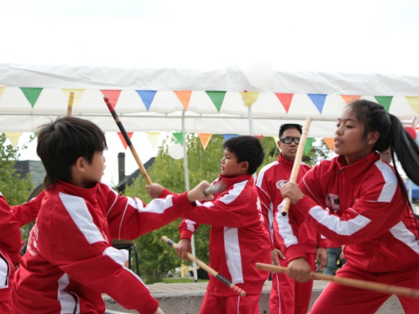
Arnis adalah seni bela diri dengan senjata yang berasal dari Filipina. Tidak seperti seni bela diri lainnya, pelatihan arnis dimulai dengan senjata dan berlanjut ke tangan kosong, namun berbagai teknik dengan tongkat atau pisau masih diutamakan. Ini juga merupakan seni bela diri pragmatis untuk pertempuran dengan sedikit penekanan pada hal-hal seperti kebajikan dan cara hidup. Dengan kata lain: pukul dulu, baru meditasi.
Olahraga nasional Filipina menggelar penampilan satu-satunya di Southeast Asian (SEA) Games Manila tahun 2005 dan belum pernah muncul lagi, tapi olahraga ini tercatat akan kembali pada SEA Games 2019 yang diadakan di Filipina, Clark, Subic dan BLT (Batangas, La Union, dan Tagaytay) di Filipina.
Juga dikenal sebagai:
Filipina: Eskrima, Kali

Foto: CC BY 2.0 Olivia Chow

2. Muay
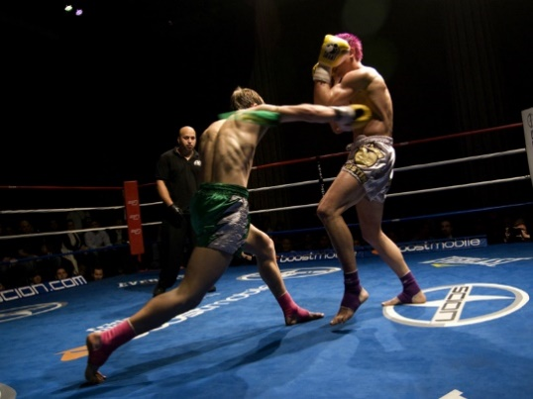
Jika Anda ingin membuat orang-orang dari Thailand, Kamboja, Laos dan Myanmar berdebat, yang perlu Anda lakukan adalah bertanya kepada mereka siapa yang menciptakan kickboxing ala Asia Tenggara. Menjadi sebuah sumber perselisihan di antara negara-negara, berbagai seni kickboxing yang ditemukan di seluruh kawasan diyakini telah berkembang selama berabad-abad karena berbagai suku bermigrasi dari Cina sebelum mereka menetap di daratan Asia Tenggara.
Meskipun menjadi olahraga populer di seluruh dunia, olahraga ini baru mendapat pengakuan penuh sebagai olahraga perebutan medali pada SEA Games tahun 2005 di Manila, tetapi setelah melalui perdebatan. Karena olahraga ini memiliki penyebutan yang berbeda di seluruh daratan Asia Tenggara, tidak semua orang senang berkompetisi dengan nama muay Thai. Kamboja sampai keluar dari olahraga tersebut sebagai protes atas nama yang digunakan untuk olahraga tersebut. Sebagai solusi untuk masalah ini, seni bela diri tersebut hanya disebut sebagai muay dalam SEA Games baru-baru ini.
Faktanya muay Thai, yang paling populer di antara berbagai seni bela diri kickboxing Asia Tenggara, masih menjadi satu-satunya yang telah mendapat pengakuan sementara sebagai olahraga Olimpiade.
Juga dikenal sebagai:
Thailand Muay Thai
Laos: Muay Lao
Kamboja: Pradal serey
Myanmar: Lethwei
Malaysia: Tomoi
Foto: CC BY 2.0 Mario_Arias

3. Pencak Silat
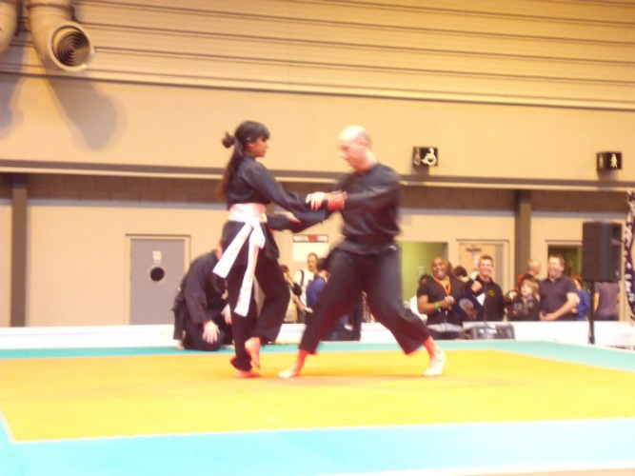
Sekarang setelah Anda mengetahui cara menimbulkan perselisihan di daratan Asia Tenggara, mari kita terus menimbulkan masalah ke sisi maritim Asia Tenggara. Dengan hanya menyebutkan 'silat' saat Anda bersama dengan teman-teman dari Malaysia dan Indonesia, Anda bagaikan menikmati secangkir teh tarik (teh ditarik), dan sebuah pertunjukan.
Silat adalah istilah menyeluruh untuk berbagai seni bela diri yang dikembangkan di wilayah yang kini dikenal sebagai Thailand selatan, Semenanjung Malaysia, Singapura dan Indonesia. Di Indonesia, silat dipadukan dengan seni bela diri lain asal negeri itu, pencak, untuk tujuan kompetisi profesional. Pencak silat pertama kali diperkenalkan sebagai olahraga perebutan medali pada SEA Games 1987 di Jakarta. Untungnya, negara tetangga Indonesia tak terlalu keberatan dengan nama tersebut, mereka hanya senang mengetahui bahwa mereka memiliki kesempatan yang lebih besar untuk memenangkan medali dengan disertakannya olahraga itu.
Pencak silat juga olahraga Asian Games. Diperkenalkan oleh, Anda bisa menebak, Indonesia ketika negara ini menyelenggarakan Asian Games 2018 di Jakarta dan Palembang.
Meskipun Vietnam tidak memiliki tradisi silat yang panjang seperti negara-negara tetangga di Asia Tenggara, Vietnam telah mendominasi dalam kompetisi internasional baru-baru ini, membuat negara-negara seperti Malaysia dan Indonesia kesulitan melawannya.
Juga dikenal sebagai:
Thailand Dika/Buedika, Padik
Malaysia/Indonesia: Gayong/Gayung
Indonesia Silek, Manta', Maenpo
Foto: CC BY 2.0 John Seb Barber

4. Vovinam
Baiklah, kami berjanji ini adalah seni bela diri terakhir dalam daftar ini. Vovinam adalah seni bela diri populer di Vietnam yang tidak memiliki sejarah sepanjang bela diri lainnya dalam daftar ini, karena diciptakan sebagai Vovinam Viet Vo Dao pada tahun 1938 oleh Nguyen Loc.
Vovinam diciptakan untuk menyediakan teknik pertahanan diri yang efisien yang memerlukan waktu belajar yang singkat. Seni bela diri ini diperkenalkan pada SEA Games 2011 di Jakarta dan Palembang dan kembali muncul pada SEA Games 2013 di Naypyidaw, Myanmar. Vovinam dijadwalkan untuk tampil di SEA Games 2019 di Manila, Filipina, tapi kemudian dihapus dari daftar olahraga yang ditetapkan.
Juga dikenal sebagai:
Vietnam: Vo viet nam, Viet vo dao

5. Sepak Takraw
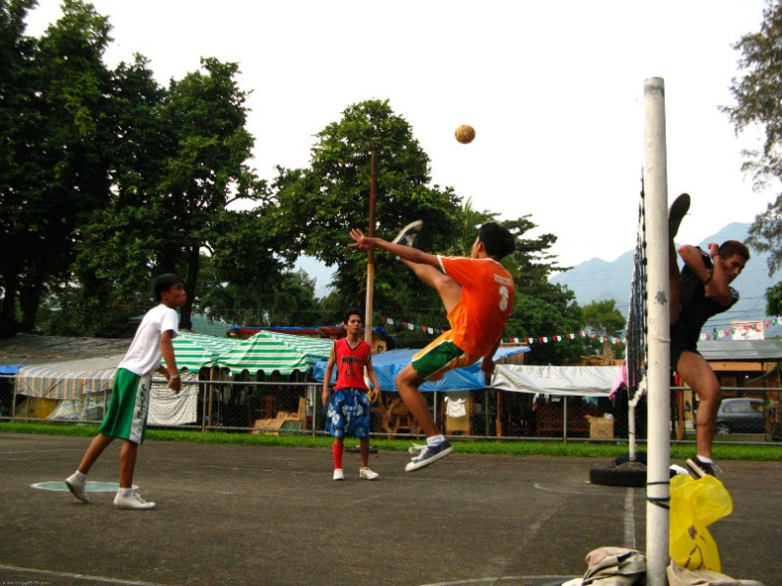
Jika ada satu olahraga yang layak mendapat gelar olahraga Asia Tenggara sejati, itu adalah sepak takraw, olahraga tradisional yang dimainkan paling konsisten di seluruh kawasan tersebut. Bahkan namanya adalah kombinasi dari dua bahasa: kata Melayu sepak, yang berarti 'tendang' dan kata Thailand takraw, yang mengacu pada bola anyam yang digunakan dalam permainan ini.
Sepak takraw diadakan di lapangan yang mirip dengan voli atau bulutangkis dengan jaring di tengah. Tidak seperti bola voli, pemain tidak diperbolehkan menggunakan tangan mereka untuk memukul bola. Sebaliknya, mereka harus menggunakan kaki, kepala, lutut dan dada mereka.
Kedengarannya mudah, kan? Kenyataannya, ada banyak keterampilan akrobatik dan atletik yang terlibat. Ini seperti menonton sepak bola dan bola voli menjadi satu, dengan seni bela diri yang dimasukkan sebagai tambahan.
Setiap negara di Asia Tenggara memiliki aturan dan tradisi tersendiri sepak takraw nya sendiri, tapi mereka harus menyetujui sekumpulan aturan resmi ketika olahraga ini diperkenalkan sebagai pertandingan medali di South East Asian Peninsular Games tahun 1965 (pendahulu SEA Games) di Kuala Lumpur.
Sepak takraw juga telah dimasukkan sebagai event Asian Games sejak Asian Games tahun 1990 di Beijing, China. Siapa tahu, mungkin suatu hari nanti kita akan bisa melihat sepak takraw sebagai olahraga Olimpiade!
Sepak takraw dianggap sebagai olahraga nasional Malaysia tapi Thailand-lah yang memiliki gelar negara pemenang medali tertinggi dalam sejarah baik di Southeast Asian Games dan Asian Games.
Juga dikenal sebagai:
Laos: Kataw
Malaysia/Indonesia: Sepak raga
Indonesia Rago tinggi, cepak, akraga
Filipina: Sipa
Vietnam: Cau may
Foto: CC BY 2.0 dbgg1979

6. Chintone
Chinlone pada dasarnya adalah sepak takraw, berbentuk setengah olahraga, setengah tarian. Pertama kali diperkenalkan di Southeast Asian Games 2013 di Naypyidaw, Myanmar [olahraga ini] lalu diluncurkan ke sebuah event di bawah sepak takraw.

7. Shuttlecock (kok)
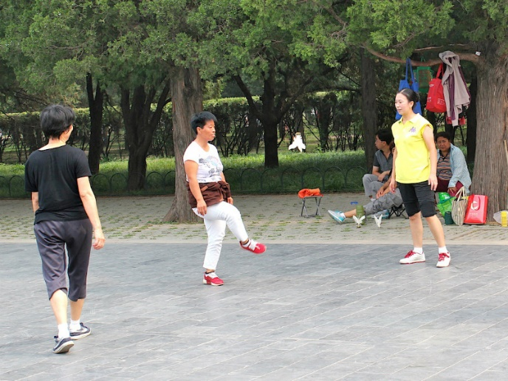
Seperti yang Anda perhatikan sekarang, ada pola di antara para tuan rumah SEA Games untuk memperkenalkan olahraga baru. Hal ini karena mereka diberi kebebasan untuk memperkenalkan sebuah olahraga, tak peduli seberapa asing, atau menghapus sebuah olahraga, tak peduli seberapa populer olahraga itu. Ini adalah bagian penting dari strategi untuk membantu negara tuan rumah menambah perolehan medalinya.
SEA Games 2003 menyaksikan pengenalan shuttlecock sebagai olahraga perebutan medali. Satu-satunya kemunculan olahraga ini terjadi pada SEA Games 2009 di Vientiane, Laos. Meskipun berasal dari Cina, permainan ini sangat populer di negara-negara seperti Vietnam dan Kamboja.
Kami merasa 'shuttlecock' membingungkan, karena kata ini juga mengacu pada bola yang digunakan dalam olahraga bulu tangkis, tapi itulah nama resmi yang dipilih untuk olahraga ini. Kami lebih suka menyebutnya bulu tangkis kaki karena Anda akan segera bisa membayangkan bagaimana permainannya. Sama seperti dalam sepak takraw, pemain diperbolehkan menggunakan berbagai bagian tubuh sebagai pengganti tangan untuk menjaga shuttlecock agar tidak menyentuh tanah.
Juga dikenal sebagai:
Vietnam: Da cau
Malaysia: Sepak bulu ayam
Indonesia Sepak kenci
Filipina: Larong sipa
Foto: CC BY 2.0 Kandukuru Nagarjun

Informasi dan fakta-fakta ringan tentang SEA Games:
- ASEAN Para Games adalah sebuah event aneka olahraga yang melibatkan atlet Asia Tenggara dengan berbagai jenis disabilitas, yang diadakan setelah setiap SEA Games sejak 2001.
- Tidak ada batas resmi untuk jumlah olahraga yang dapat dipertandingkan dalam SEA Games.
- Olahraga es diperkenalkan pada SEA Games 2017 di Kuala Lumpur. Di antara 10 negara ASEAN, hanya Filipina dan Thailand yang telah berpartisipasi dalam Olimpiade Musim Dingin.
- Atlet dengan medali emas terbanyak di SEA Games adalah ratu renang Singapura si Joscelin Yeo yang mengumpulkan 60 medali, termasuk 40 medali emas.

Sumber: Ari Vanuaranu. 2019. ‘7 Sports That Are Unique to Southeast Asia’. The ASEAN Post (6 Mei 2019). https://theaseanpost.com/article/7-sports-are-unique-South-East-asia. (Diakses 28 Mei 2019).

Sumber 2: Mural yang Menggambarkan Sepak Takraw di Wat Phra Kaew
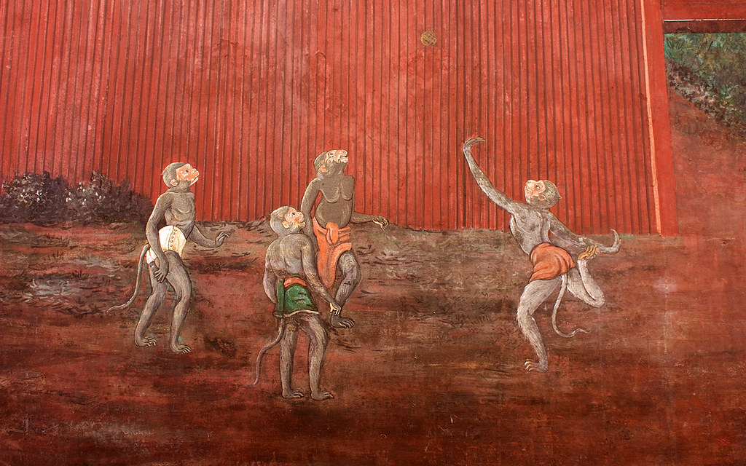

Sumber: UNESCO/M.S.Kittipaisalsilp
Pertanyaan:
- Apakah Anda tahu di mana mural ini dapat ditemukan?

- Apa yang Anda lihat pada gambar ini? Menurut Anda lukisan itu terlihat seperti apa?

Sumber 3: Sebuah Kutipan dari Sejarah Melayu –Catatan Sejarah Melayu
Di sini sekarang adalah kisah Raja Muhammad dan (Raja) Ahmad, putra-putra Sultan Mansur Shah [dari Melaka]. Ketika mereka berdua tumbuh dewasa, Sultan Mansur Shah berniat untuk memberikan takhta Raja Muhammad sebagai penggantinya, karena ia adalah anak kesayangannya. Suatu hari Raja Ahmad dan Raja Muhammad keluar berkuda; dan kebetulan pada saat itu Tun Besar, putra dari Bendahara Paduka Raja, sedang bermain sepak bola (sepak raga) di jalan dengan beberapa pemuda lainnya. Ketika Raja Ahmad dan Raja Muhammad berlalu, Tun Besar memegang bola dan ia menendangnya sampai mengenai penutup kepala Raja Muhammad dan menjatuhkannya. Dan Raja Muhammad berkata, "Penutup kepala saya jatuh.” Kemudian datanglah orang-orang yang membawa mangkuk sirih itu, lalu menikam Tun ke jantungnya dan membunuhnya.
Sumber: The Melayu Annals, diterjemahkan oleh Brown, C. dari MS Raffles No.18. Cetakan ulang 2009, hal.97-98. Selanngor: MBRA.
Catatan:
- Sultan Mansur Shah (d. 1477) menguasai Melaka dari tahun 1459 hingga 1477. Pada masa pemerintahannya-lah banyak wilayah di Semenanjung Malaysia dan sumatra timur berada di bawah kekuasaan Melaka.
- Raja Muhammad (145-1475) adalah Sultan Pahang pertama dari tahun 1470 sampai 1475. Ia dikirim ke pengasingan sebagai hukuman karena membunuh Tun Besar dan kemudian dinobatkan sebagai sultan Pahang.
- Raja Ahmad (d. 1512), kakak dari Raja Muhammad, adalah Sultan Pahang kedua yang memerintah dari tahun 1475 hingga 1495.
- Bendahara Paduka Raja Tun Perak (d.1498) adalah Bendahara (atau perdana menteri) paling terkenal dari Kesultanan Melaka. Dari tahun 1456 sampai 1498, ia melayani empat Sultan (Sultan Mansur Shah yang kedua). Dia tidak membalas dendam atas pembunuhan Tun Besar tapi ia meminta Raja Muhammad untuk dinobatkan sebagai sultan di tempat lain. Kematiannya dianggap menandakan awal kejatuhan Kerajaan Melaka.

Pertanyaan:
- Apa yang disampaikan kutipan ini pada Anda tentang sepak takraw (atau sepak raga) selama abad ^{ke}-15?

- Kesimpulan apa yang dapat Anda menarik dari sumber di atas?

Sumber 4: Olahraga takraw
Satu olahraga yang tidak pernah menjadi isu persaingan langsung adalah yang paling mencirikan Asia Tenggara di antara yang lain – jenis olahraga bola kaki yang dalam bahasa Melayu dikenal sebagai sepak raga ["tendang keranjang"], di Luzon sebagai sipa, di Burma sebagai chin-lohn. Istilah Thailand, takraw, sekarang telah diterima sebagai nama internasional untuk olahraga tersebut, kini dimodernisasi menjadi olahraga kompetitif seperti voli di Asia Tenggara. Pada abad kedelapan belas permainan itu dimainkan di Burma, Siam, dan Vietnam selatan dan juga di wilayah Indonesia. Karena masing-masing negara menganggapnya sebagai milik mereka sendiri dan bukan meminjam dari pihak lain, olahraga ini mungkin dapat diasumsikan telah menyebar di seluruh kawasan ini jauh lebih awal. Namun di dunia Melayu-lah permainan ini pertama kali digambarkan, dalam bentuk yang sama persis dengan yang masih bertahan sampai saat ini.
Meskipun takraw dimainkan di Kamboja dan Vietnam selatan, terdapat juga bentuk lain takraw yang menarik di Delta Mekong pada akhir abad kedelapan belas. Bola rotan digantikan oleh semacam shuttlecock (kok) yang terbuat dari bola kulit yang dibungkus dalam benang, diisi pemberat dari koin Cina dan ditambahkan tiga bulu panjang. Benda ini melayang turun perlahan-lahan cukup untuk memudahkan tendangan yang melambung tinggi yang disukai pemain takraw. Di Sumatra, Java, dan Sulawesi kok terbuat dari bulu ayam yang menempel di sebuah tabung bambu kecil juga dipakai; kadang-kadang kok dimainkan di udara oleh pemain yang dilengkapi dengan pemukul kayu. Dalam bentuk ini, permainan ini sangat mirip dengan bulu tangkis Eropa sebelumnya, battledore dan shuttlecock, dan mungkin dapat menjelaskan respon antusias Asia Tenggara terhadap badminton modern.
Sumber: Reid, A. 1988. Southeast Asia in the Age of Commerce 1450-1680; Volume One: The Lands below the Winds. New Haven and London: Yale University Press. hal. 199-201
Pertanyaan:
- Apa pendapat penulis tentang sepak takraw sebagai olahraga?
- Apa hubungan antara takraw dan bulu tangkis modern menurut penulis? Apakah Anda setuju?

Sumber 5: Peringkat Sepak Takraw Dunia Rankings pada tahun 2017 (sebagai referensi Guru)
Peringkat | Tim Pria | Tim Wanita
1 | Thailand | Thailand
2 | Malaysia | Vietnam
3 | Singapura | Malaysia
4 | Indonesia | Japan
5 | Korea | Korea
6 | Myanmar | Indonesia
7 | Japan | India
8 | India | Myanmar
9 | Brunei | Cina
10 | USA | Kamboja
11 | Cina | Filipina
12 | Iran | Pakistan
13 | Filipina
14 | Jerman
15 | Laos
16 | Vietnam
17 | Taiwan
18 | Prancis
19 | Kamboja
20 | Sri Lanka
21 | Swiss
22 | Bangladesh
23 | Australia
24 | Pakistan

Sumber: http://www.sportstract.com/sepak-takraw-world-ranking-2015-indian-teams-7th-8th-positions/ (diakses 28 Mei 2019)

Sumber 6: Sepak Takraw: Sejarah dan Warisan (sebagai referensi guru)

Sepak Takraw telah lama menjadi salah satu rahasia terbaik Asia. Seringkali digambarkan sebagai perpaduan spektakuler dari voli, sepak bola, bela diri dan senam, Sepak Takraw kenyataannya adalah olahraga yang berbeda dari yang lain. Diam-diam dan mengejutkan, olahraga ini pada tingkat elit menjadi salah satu permainan paling sulit di dunia. Dengan menuntut refleks cepat, kontrol yang tepat dan tak kenal takut, serta lompatan yang melawan gravitasi, Sepak Takraw menyajikan beberapa aksi olahraga yang paling intens.
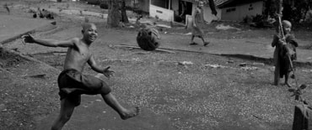

Asal-usul
Catatan sejarah menunjukkan versi awal dari olahraga yang dimainkan di Thailand abad ^{ke}-16 ini, di istana Kerajaan Malaysia satu abad sebelumnya, dan bahkan di seluruh area Filipina, Brunei, Myanmar, Indonesia, dan Laos pada abad ^{ke}-11 dulu. Debat "asal-usul " kadang-kadang dapat membangkitkan semangat yang kuat, tetapi sering mengaburkan realitas, yaitu bahwa nilai-nilai olahraga bergema tepat di luar perbedaan nasional, dan merangkul diaspora besar dalam tradisi budaya Asia. Hubungan-hubungan budaya ini akhirnya bersatu pada awal 60-an, dengan ditetapkannya aturan main Sepak Takraw yang pertama. Kemunculan pertama sebagai olahraga medali di Southeast Asian Peninsular Games (pelopor dari Southeast Asian Games atau SEA Games) terwujud pada tahun 1965, sedangkan pembentukan International Sepak Takraw Federation (ISTAF) pada tahun 1988 langsung diikuti oleh sebuah undangan Olimpiade di Beijing ^{ke}-10 pada tahun 1990.
Cara Bermain
Seiring waktu, gaya permainan unik telah berkembang, dengan berbagai negara mengembangkan pendekatan yang berbeda dan menarik dalam permainan ini. Olahraga ini mendorong kreativitas dan inovasi, dan Horse-Kick yang revolusioner bersama dengan Sunback Spike yang mematikan, yang pertama kali dikembangkan di Thailand, telah berkembang baik di kejuaraan laki-laki mau pun perempuan. Di Vietnam, Cartwheel yang menyerupai balet sekaligus anggun telah digunakan dengan presisi yang mematikan.
Seiring meluasnya cabang dari olahraga ini di seluruh Asia dan Oceania, dan membuat terobosannya di perbatasan sepak bola tradisional Eropa dan Amerika, muncullah gaya, pendekatan dan teknik baru, yang seringkali diambil dari berbagai warisan olahraga nasional.
5. Sepak Takraw Pantai
Fleksibilitas dan asal-usulnya sebagai olahraga di luar ruangan juga memudahkan transisi Sepak Takraw ke pantai, yang memungkinkan kemunculan sebuah bentuk permainan yang benar-benar baru dan membuat Sepak Takraw dimasukkan sebagai olahraga medali pada Asian Beach Games perdana di Bali tahun 2008.
Perkembangan Internasional
Piala Raja di Thailand dan Piala Khir Johari di Malaysia, selama lebih dari 25 tahun, berperan sebagai pemandu dalam perkembangan internasional permainan ini. Diorganisir oleh Asosiasi Takraw Thailand, Piala Raja saat ini merupakan perayaan tahunan untuk olahraga ini – festival Sepak Takraw terbesar dan secara nyata menjadi pintu masuk pendatang baru ke dalam olahraga ini.
Dari mana pun asalnya, Sepak Takraw meraih status yang istimewa. Asia Tenggara mungkin tempat kelahiran olahraga ini dan menjadi panggung untuk kejuaraan terbesarnya, tapi berbagai turnamen regional dan event dalam negeri telah bermunculan di seluruh dunia. Dari kejuaraan Sepak Takraw Swiss Open dan Chicken's Cup (Piala Ayam) di Jerman, hingga Kejuaraan Sepak Takraw Junior Nasional di India dan Liga Takraw Thailand, penyebaran kompetisi telah mengembangkan pemain berbakat secara substansial, yang saat ini mencakup tim internasional dari lebih dari 25 negara di lima benua.
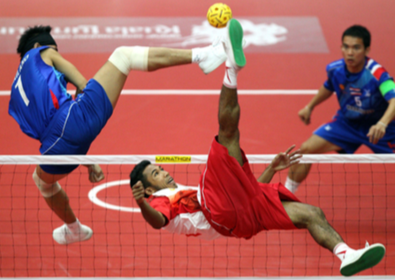
Dengan peluncuran Piala Dunia ISTAF yang pertama dan ISTAF Super Series, Sepak Takraw akhirnya mengembangkan jejaknya di Asia Timur dan Selatan, Amerika, Eropa, dan Oceania.
Sekarang, untuk pertama kalinya dalam sejarah, Sepak Takraw siap untuk memasuki dunia internasional.

Sumber: International Sepak Takraw Federation. http://www.Sepak Takraw.org/about-istaf/Sepak Takraw-heritage/

Sumber 7: Takraw: Olahraga Tradisional Asia Tenggara (sebagai referensi Guru)
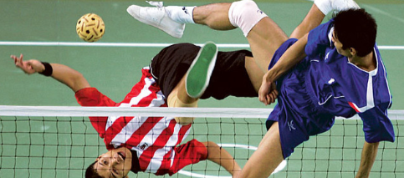
Padukan sepak bola dengan voli dan campur dengan sedikit senam dan kung fu, dan Anda sudah mendapat bahan-bahan untuk salah satu hiburan Asia Tenggara yang paling disukai dan spektakuler: sepak takraw.
Tak terhitung variasi takraw yang dimainkan di seluruh Kawasan tersebut, namun semuanya memiliki tujuan dasar yaitu untuk menjaga bola berlubang sebesar jeruk bali agar tidak menyentuh tanah dengan membuatnya tetap di udara dengan kaki, lutut, kepala, kepala, bahu, siku, atau hampir setiap bagian dari tubuh kecuali tangan.
Di Thailand, takraw dimainkan oleh orang-orang dari semua usia di halaman sekolah, taman, lapangan, jalan-jalan kota, pantai, atau di mana pun yang ada ruang terbuka berukuran beberapa kaki saja. Yang diperlukan hanyalah bola rotan atau bola plastik. Tontonan yang memesona dari variasi sepak takraw juga mengenalkan jaring dan membutuhkan kombinasi yang luar biasa dari kelenturan, kecepatan, kekuatan, konsentrasi mental dan kemampuan akrobatik.
Apakah itu sipa di Filipina, sepak raga di Malaysia, da cau di Vietnam, kator di Laos atau takraw di Thailand — olahraga ini jelas merupakan tradisi Asia Tenggara.

Asal-Usul dan Warisan Bersama
Dari mana takraw berasal masih menjadi sumber perselisihan yang intens di Asia Tenggara. Beberapa negara dengan bangga menganggapnya sebagai penemuan mereka sendiri alih-alih sebagai kegiatan yang dibawa dari tempat lain. Meskipun mungkin tidak pernah bisa ditentukan dengan pasti di mana takraw bermula, ada semacam kesepakatan bahwa olahraga ini diperkenalkan ke Asia Tenggara melalui hubungan dagang dengan Cina.
Di Kerajaan Tengah sekitar dua ribu tahun yang lalu, beberapa variasi permainan berkembang dari latihan militer kuno, di mana tentara Cina ingin mencoba untuk memainkan kok berbulu di udara dengan menendangnya berulang-ulang di antara dua orang. Saat olahraga ini dikembangkan di seluruh wilayah, kulit hewan dan bulu ayam yang digunakan untuk membuat objek asli akhirnya berkembang menjadi bola yang dibuat dari anyaman rotan, yang banyak tumbuh di hutan-hutan Asia Tenggara.
Versi pertama dari takraw bukanlah dalam pertandingan yang kompetitif tetapi penampilan keterampilan kerja sama yang dirancang untuk melatih tubuh, meningkatkan ketangkasan dan melemaskan anggota badan setelah lama duduk, berdiri atau bekerja.
Evolusi takraw
Di Thailand, mural di Wat Phra Kaew, Kuil Buddha Zamrud, di Bangkok menggambarkan Dewa Hindu Hanuman bermain takraw dalam lingkaran dengan pasukan kera. Catatan sejarah lain menyebutkan permainan ini sebelumnya pada pemerintahan Raja Naresuan (1590-1605 AD) dari Ayutthaya.
Namun, versi modern sepak takraw (sepak berarti 'tendang' dalam bahasa Melayu dan takraw berarti 'bola' atau 'keranjang' dalam bahasa Thailand), sangat kompetitif dan mulai terbentuk di Thailand hampir 200 tahun lalu.
Pada tahun 1829 (2372 BE), Asosiasi Olahraga Siam menyusun aturan pertama untuk kompetisi takraw. Empat tahun kemudian, asosiasi ini memperkenalkan jaring ala voli dan mengadakan pertandingan umum yang pertama. Hanya dalam beberapa tahun, takraw diperkenalkan dalam kurikulum di sekolah Siam.
Permainan ini menjadi suatu tradisi lokal yang dihargai sehingga pertunjukan takraw bergaya voli lainnya ditampilkan untuk merayakan konstitusi kerajaan pertama pada tahun 1933, tahun setelah Thailand menghapuskan monarki absolut.
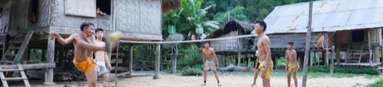
Sepak takraw saat ini dimainkan di lapangan bulu tangkis ganda yang dimodifikasi, dengan jaring yang dipasang lima meter di atas tanah. Setiap tim, atau regu, terdiri dari tiga pemain: di dalam kiri, di dalam kanan dan server di belakang. Untuk mulai memainkan bola, pemain dalam melempar bola ke server, atau takong, yang melambungkan bola di atas jaring dengan sebuah tendangan berputar. Aturan dasar dan skor sama dengan bola voli, setiap tim diizinkan menyentuh bola maksimal tiga kali sebelum melemparkannya kembali ke seberang jaring tanpa membiarkan bola menyentuh tanah. Tim pertama yang mencetak skor baik 15 atau 21 poin, tergantung pada aturan dalam permainan, memenangkan set. Tim yang menang dua set memenangkan pertandingan.
Penonton terpesona saat pemain, dan blocker lawan, melemparkan dirinya sejajar tanah saat mereka mengarahkan bola melewati jaring dengan tendangan gunting yang tinggi – hanya untuk mendarat di kaki yang sama. Yang paling mengagumkan dari keahlian tersebut dikenal sebagai spike roll, di mana pemain melompat di udara untuk menendang bola melewati bahunya yang lain, dan sunback atau stingray spike, tendangan gunting yang sama tapi melalui bahu yang sama. Mungkin tendangan yang paling dahsyat di antara semuanya adalah horse-kick serve, yang menjadi terkenal lewat Suebsak Phunsueb dari Thailand, yang sering dianggap sebagai pemain sepak takraw terbaik di dunia. Suebsak telah merepotkan lawan-lawannya selama satu dekade karena mengirimkan bola pada lawan dengan kecepatan tinggi dengan menggunakan sol sepatunya.
Jenis permainan yang tidak terlalu akrobatik namun jauh lebih gesit di antaranya adalah circle takraw, di mana sekitar lima sampai tujuh pemain berdiri di dalam lingkaran dan mencoba untuk menjaga bola di udara selama mungkin. Poin diberikan menurut tingkat kesulitan tendangan.
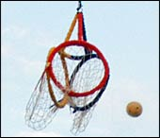
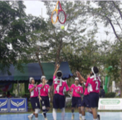
Hoop takraw, yang dikenal secara lokal sebagai lawd buang atau lawd huang, mirip dengan circle takraw, terutama dalam gerakannya yang seperti balet dan penekanan pada kreativitas, tapi tujuannya adalah memasukkan bola ke dalam jaring berbentuk keranjang dengan tiga lingkaran terbuka dalam formasi segitiga berukuran lima hingga enam meter di atas tanah. Setiap tim diberi alokasi waktu, biasanya 20 atau 30 menit, untuk memasukkan bola ke dalam keranjang sebanyak mungkin dan seanggun yang mereka bisa. Seperti circle takraw, poin diberikan untuk tingkat kesulitan, jadi pemain mengerahkan semua kemampuannya dalam manuver-manuver ahli seperti tendangan melompat dengan kaki menyilang dan tendangan artistik lainnya di balik punggung atau dengan telapak kaki serta serangan dengan siku, bahu dan dahi.
Di Thailand, lawd huang adalah kegiatan populer di festival dan festival kuil – penampilan seru yang sering mengalihkan perhatian penonton dari acara lain. Tidak seperti sepak takraw, di mana anak muda yang mendominasi olahraga tersebut, master sejati dari hoop takraw dan circle takraw biasanya adalah lansia.
Bersaing dengan Modernitas
Di Thailand, ketertarikan terhadap takrawtelah meredup sebagian karena popularitas sepak bola Eropa dan pengaruh modern lainnya, tetapi takraw masih mendapat tempat khusus dalam budaya Thailand. Sekolah dan universitas Thailand terus mengajarkan takraw dalam kelas pendidikan jasmani, dan tetap ada hampir di mana-mana di seluruh kerajaan. Karena Thailand adalah inovator olahraga modern terbaik dan juara dunia yang tak tertandingi selama satu atau dekade terakhir, ada alasan yang kuat untuk percaya bahwa takraw akan terus identik dengan Thailand pada tahun-tahun yang akan datang.
Takraw di Asia Tenggara Kini
Di Malaysia, saingan utama takrawThailand, sepak raga adalah permainan nasionalnya. Negara ini juga memiliki sejarah takraw yang kaya dengan karakter dan event-event bersejarah. Hamid Maidin, "Bapak Takraw Modern" Malaysia, dianggap telah memperkenalkan jaring ala voli dan peraturan selama Perang Dunia II, pada waktu yang berdekatan dengan perkembangan yang sama di Thailand.
Aspek spiritual permainan ini mungkin paling terlihat di Myanmar (Burma). Festival tahunan Waso Chinlon, atau Festival Bola Rotan diadakan di dekat Pagoda Maha Myat Muni di Mandalay setiap tahun. Ratusan tim chinlon ikut serta di mana pemainnya memberikan persembahan bunga, lampu dan jubah pada gambar Buddha suci di kuil untuk menunjukkan rasa hormat. Permainan ini diiringi dengan orkestra tradisional, dan tempo serta melodi musik berubah sesuai dengan kecepatan aksi.
Takraw yang Mendunia
Pada tahun 1960, perwakilan Malaysia, Singapura, Indonesia, Laos dan Thailand bertemu di Kuala Lumpur, Malaysia, untuk menstandarkan aturan dan regulasi untuk permainan ini. Mereka mencapai kesepakatan dan secara resmi menamai olahraga ini sepak takraw. Mereka juga membentuk Asian Sepak Takraw Federation, atau ASTAF, dan menerjemahkan aturan ke dalam bahasa Inggris, mengatur tahapan untuk kompetisi internasional pertama, yang diselenggarakan di Malaysia tahun 1965, pada Southeast Asian Peninsular Games, atau SEAP Games, cikal bakal Southeast Asian Games atau SEA Games saat ini.
Rangkaian peristiwa ini merupakan awal bagi perkembangan takraw secara internasional. Tapi yang benar-benar melejitkan popularitas permainan ini adalah pergantian dari bola rotan alami yang cenderung tajam dan melengkung menjadi bola plastik sintetis yang lebih standar.
Pada tahun 1990, sepak takraw dimasukkan sebagai olahraga di Asian Games di Beijing. Perempuan ikut beraksi lewat kejuaraan wanita pertama di Thailand tahun 1997. Pada SEA Games di Manila Desember lalu, olahraga perebutan medali juga memasukkan hoop takraw, ganda pria dan circle takraw.
Saat ini, lebih dari 20 negara memiliki asosiasi nasional takraw dengan perwakilan di dewan badan pengurus internasional, International Sepak Takraw Federation, atau ISTAF.
Takraw Asia Menatap Masa Depan
Selama beberapa dekade terakhir, Thailand telah mendominasi kompetisi internasional, dengan kemenangan di hampir setiap event besar. Malaysia membalikkan keadaan pada SEA Games Manila tahun 2005 Manila. Thailand dan Malaysia akan tetap menjadi tim utama di masa mendatang untuk saat ini, tapi negara-negara takraw lainnya seperti Myanmar, Korea Selatan, Singapura dan Vietnam menyusul dengan cepat.
Takraw adalah salah satu olahraga yang berkembang paling cepat di Asia dan seluruh dunia baik di kalangan laki-laki maupun perempuan. Tendangan tinggi di udara, putaran balik di udara, membalikkan tubuh dan kecepatan tinggi permainan ini akan terus memukau penonton di seluruh dunia. Mungkin hanya masalah waktu sebelum hiburan kesukaan Asia Tenggara ini menempati posisi yang layak di antara olahraga lainnya di Olimpiade.
TENTANG PENULIS:
Shawn Kelley
Shawn Kelley telah tinggal dan bekerja di Thailand selama sepuluh tahun. Ia telah menulis artikel dan penelitian tentang isu-isu pembangunan di wilayah Mekong di Universitas Chiang Mai dan untuk beberapa publikasi di Asia, dan juga sering menulis tentang topik yang terkait dengan musik, kebudayaan dan masyarakat Thailand. Ia melalui tahun-tahun pertamanya di Gallup, New Mexico dan Cleveland, Ohio sebelum menuntut ilmu di Universitas Hawaii di Manoa, di mana ia mendapat gelar Master of Arts dalam Ilmu Politik dengan fokus pada kajian Asia Tenggara.
Sumber:
Kelley, Shawn. n.d. ‘Takraw: A Traditional Southeast Asian Sport’. Tourism Authority of Thailand e-Magazine. https://web.archive.org/web/20070710234948/http:/www.tatnews.org/emagazine/2813.asp
Ekrem Canli, https://commons.wikimedia.org/wiki/File:Sepak_Takraw,_Laos(4).jpg
Mohd Fahmi Mohd Azmi, https://th.wikipedia.org/wiki/%E0%B9%84%E0%B8%9F%E0%B8%A5%E0%B9%8C:Sep
ak_takraw.jpg
ktphotography, http://pixabay.com/th/photos/ลูก-sepak-takraw-กีฬา-แบบดั้งเดิม-2529327/
Mark Metcalfe, http://www.zimbio.com/photos/Zaw+Latt/Asian+Beach+Games+Day+8+Beach+Sepaktakraw/_ z6MwcEZvI4
Thai Sports Organization under the Royal Patronage, https://thaisports.org/

Sumber 8: Perempuan dalam Sepak Takraw
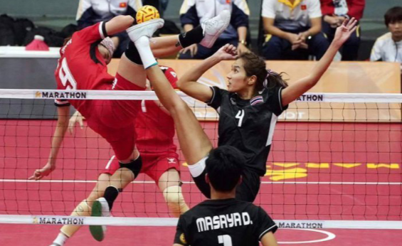
Sumber: Putaran final Sepak Takraw Wanita SEA Games 2017, Kuala Lumpur. Malaysia, http://sport.trueid.net/detail/99682
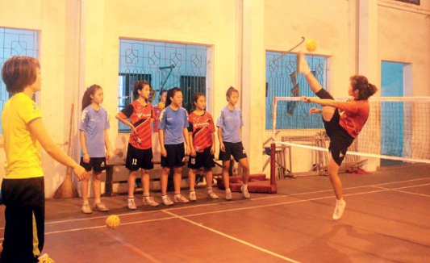
Sumber: Sesi latihan tim sepak takraw wanita Bac Giang http://en.baobacgiang.com.vn/bg/sport/178040/bac- giang-sepak-takraw-women-s-team-pinshope-on-experience-youth.html

Lembar Kerja 1: Olahraga apa ini?
Nama - _______________________________
Identifikasi setiap olahraga berikut ini. Tulis namanya pada tempat yang disediakan.
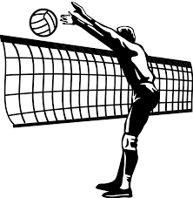
1. |  | 2.
 |  | 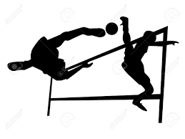
3. |  | 4.
 | 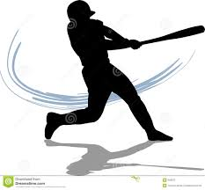 |  | 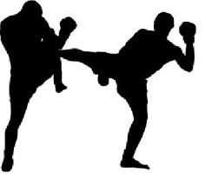
5. | 6. |  | 7.

Lembar Kerja 2: Apa itu sepak takraw?
Bacalah paragraf berikut ini dan jawab pertanyaan-pertanyaannya.
Sepak takraw adalah olahraga yang dimainkan di seluruh Asia Tenggara. Olahraga ini dikenal dengan nama yang berbeda-beda, seperti sepak raga di Malaysia, cau may lin di Vietnam, sipa di Filipina, dan ka-taw di Laos. Peralatan yang digunakan dalam olahraga [termasuk] bola rotan dan jaring. Para pemain hanya diizinkan untuk menggunakan kepala, dada dan kaki mereka untuk menyentuh bola. Permainan ini dapat dimainkan dalam atau di luar ruangan.
Sebuah tim sepak takraw dikenal sebagai regu dan setiap regu memiliki tiga anggota. Pemain belakangnya dikenal sebagai tekong. Permainan dimulai saat tekong melemparkan bola dan para pemain diperbolehkan bergerak bebas di sekitar lapangan. Penggunaan tangan dalam sepak takraw tidak diperbolehkan dan setiap pemain dapat menyentuh bola hanya sekali sebelum dipukul melewati jaring. Bola dapat dikembalikan melewati jaring oleh pemain dengan menggunakan bagian tubuh apapun kecuali bagian dari bahu hingga jari. Setiap permainan sepak takraw memiliki tiga set dengan 21 poin per set. Pihak yang memenangkan dua set dinyatakan sebagai pemenangnya.
Sumber: Sportsmatik. n.d. https://sportsmatik.com/matik-sports-corner/sports-know-how/sepak-takraw (Diakses 20 Juni 2016)
- Apa nama sepak takraw di:
  - Malaysia: _________________
  - Vietnam: __________________
  - Filipina: ___________________
  - Laos: _________________
- Apa peralatan yang Anda butuhkan untuk bermain sepak takraw?
_________________________________________________________________________
- Berapa banyak orang yang bisa Anda ajak bermain sepak takraw?
_________________________________________________________________________
- Bagian tubuh mana yang tidak dapat digunakan dalam permainan sepak takraw?
_________________________________________________________________________
- Jika Anda adalah tekong, apa peran Anda dalam permainan ini?
_________________________________________________________________________

Lembar Kerja 3: Tebak peringkatnya
Berikut ini adalah daftar negara-negara dengan asosiasi sepak takraw resmi yang merupakan anggota dari International Sepak Takraw Federation (ISTAF) yang didirikan pada tahun 1988. ISTAF telah mempromosikan sepak takraw di berbagai negara di dunia dan setelah sepak takraw dimainkan di minimal 50 negara, olahraga ini akan dianggap sebagai olahraga internasional.

Negara | Asosiasi Sepak Takraw dibentuk pada tahun | Latar belakang | Peringkat Dunia tahun 2015
USA | 1996 | Asosiasi Takraw AS dibentuk di California setelah olahraga ini disorot di media seperti Sports Illustrated, MTV dan CNN. Amerika Serikat sekarang adalah salah satu tim takraw terbaik di luar Asia. Pemainnya terkenal adalah Tony Ontam yang memimpin tim ganda pria memenangkan turnamen Piala Raja (Divisi II) yang bergengsi pada tahun 2015.
Jerman | 1990-an | Sepak takraw dimulai di Jerman dengan beberapa pemain di Universitas Cologne dan saat ini setidaknya ada 7 klub sepak takraw di Jerman. Pada tahun 2002, sebuah turnamen yang dikenal sebagai Chicken's Cup atau Piala ayam diciptakan dan mendatangkan banyak publisitas dan perhatian pada olahraga ini dengan partisipasi tim dari Malaysia, Iran dan Eropa. Jerman adalah pemenang medali emas di Piala Raja untuk nomor regu Pria Divisi II.
Prancis | 2003 | Association Française de Sepak Takraw di Prancis terbentuk ketika beberapa warga Prancis yang pernah tinggal di Asia memulainya. Kini ini menjadi salah satu asosiasi takraw yang paling aktif di Eropa yang bekerja bersama ISTAF untuk mempromosikan olahraga ini di Eropa. Tujuannya adalah ingin melihat sepak takraw diterima sebagai olahraga dalam Olimpiade. Open de France adalah salah satu turnamen sepak takraw terbesar di Eropa.
Australia | 1991 | Sejak tahun 1991, sepak takraw telah menjadi olahraga kompetisi di Australia. Tim Australia juga secara konsisten berkompetisi dalam event internasional seperti Piala Raja dan Piala Dunia ISTAF. Banyak pemain yang datang ke Malaysia dan Thailand untuk berlatih.
Kanada | 1993 | Sepak takraw menjadi populer di Kanada berkat usaha Rick Engels yang merintis dan mempromosikan olahraga ini di Kanada. Rick Engels mulai mempromosikan olahraga ini pada tahun 1993 dan pada tahun 1998, membentuk Asosiasi Sepak Takraw di Kanada (STAC). Dia juga mewakili Kanada dalam olahraga ini selama bertahun-tahun. Sejak tahun 1999, STAC telah menyelenggarakan 10 kejuaraan nasional dan berpartisipasi dalam lebih dari puluhan turnamen internasional di Asia dan Eropa.
Swiss | 2000 | Sepak takraw pertama kali diperkenalkan di Swiss ketika wisatawan Swiss ke Thailand membawa pulang beberapa bola takraw setelah terpesona oleh olahraga ini. Salah satu pelopor awal sepak takraw di Swiss adalah Reto Loeliger yang mendirikan klub Sepak Takraw Swiss. Pada tahun 2000, Swiss menjadi tim Eropa pertama yang ikut serta dalam Piala Raja di mana mereka menempati posisi terakhir. Pada tahun 2003, mereka mulai kejuaraan Swiss Open, yang sekarang merupakan turnamen yang sangat dihormati.

Kunci Jawaban untuk Guru:
USA – 10
Jerman – 14
Perancis – 18
Australia – 23
Kanada – Tidak masuk / tidak ada peringkat
Swiss – 21

